<西北工业大学软件与微电子学院
综合测评系统>

界面设计说明书

编写人员：张瑞
校对人员：陈泫文
编写日期：2011年7月4日
文档版本：1.1.0版

目录
1 简介 3
1 目的 3
2 范围 3
3 参考资料 3
4 概述 3
2界面设计 4
1用户登录 4
2显示主界面 5
3学生信息的查找 5
4学生信息的编辑 6
5学生加减分项的添加与删除 7
6学生成绩的统计 9
7学生成绩的显示 10
8关于 11

1 简介

1 目的
本文档编写目的在于根据需求规格说明书设计软件人机界面，并说明界面设计中较为复杂的操作流程。

2 范围
本文档根据需求规格说明书中描述的数据需求和功能需求，设计满足需求的软件人机界面及界面操作流程。
本文档描述范围在于：
- 说明界面布局；
- 描述具体功能的操作流程，不去说明实现功能流程的方法。

3 参考资料
- 《Thinking in C++》
- 《C++ primer plus》
- 《C++ GUI Qt4》

4 概述
本文档按照需求规格说明书中功能的划分进行描述。

2界面设计

1用户登录

图2-1-1 系统启动界面


图2-1-2用户登录主界面

点击Interface.exe即可进入登陆界面。在进入登陆界面前有一个启动界面，显示有设计该系统的小组成员。

2显示主界面

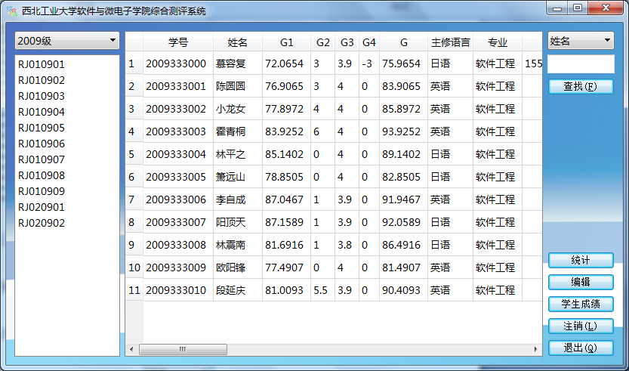
图2-2-1显示主界面

正确输入账号名称与密码，即可进入显示主界面，如上图所示。

3学生信息的查找

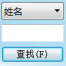
图2-3-1 按姓名查找界面

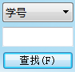
图2-3-2 按学号查找界面

学生信息查找功能支持按学号与按姓名查找，在登录主界面的右上方。可方便找出需要的学生信息。

4学生信息的编辑

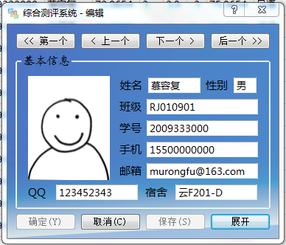
图2-4-1 学生信息编辑界面

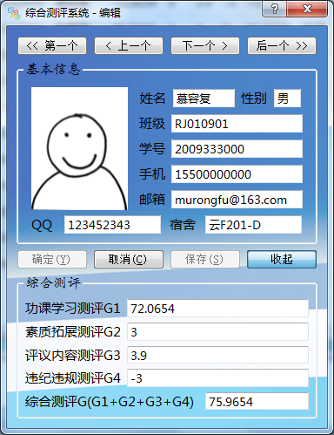
图2-4-2 展开界面

选定所要修改的学生，点击右下方编辑按钮，可对该学生手机、邮箱等数据进行编辑，但是学号姓名等不在允许编辑。另外还可以展开学生信息，也可以收起。

5学生加减分项的添加与删除

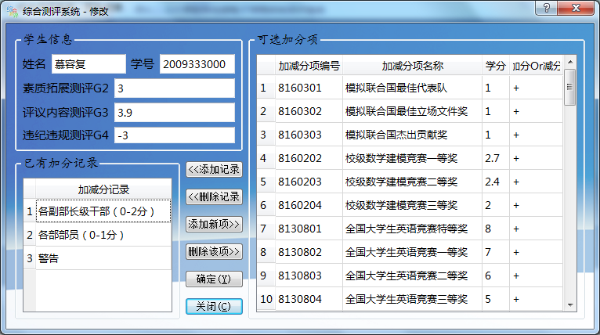
图2-5-1 学生加减分项修改主界面

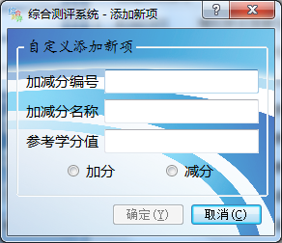
图2-5-2 添加自定义项界面
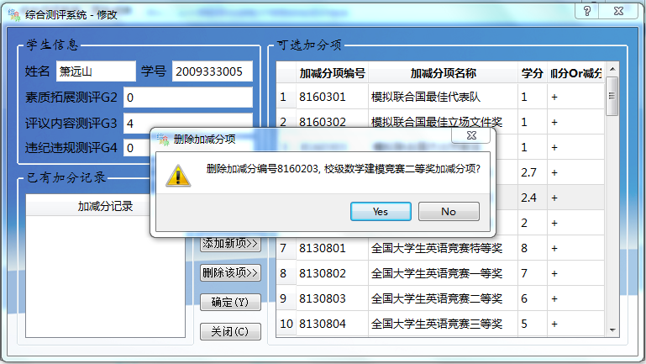
图2-5-3 删除操作框效果图

选定学生后依次按学生成绩->修改 进入加减分项添加修改主界面，可根据实际情况修改，另设自定义项，如图2-5-2所示。另外可通过删除执行删除操作。

6学生成绩的统计

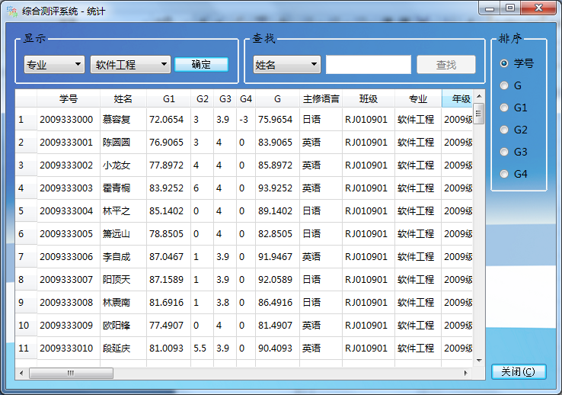
图2-6-1 学生成绩的统计界面

7学生成绩的显示

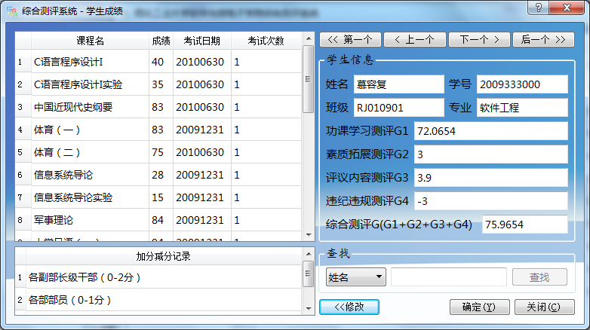
图2-7-1 学生成绩显示主界面

选定学生后，点击学生成绩按钮，显示如图的学生成绩界面。

8关于

图2-8-1 关于
交代该程序开发小组成员，及各人主要职责，软件版本，编写时间等基本情况。

